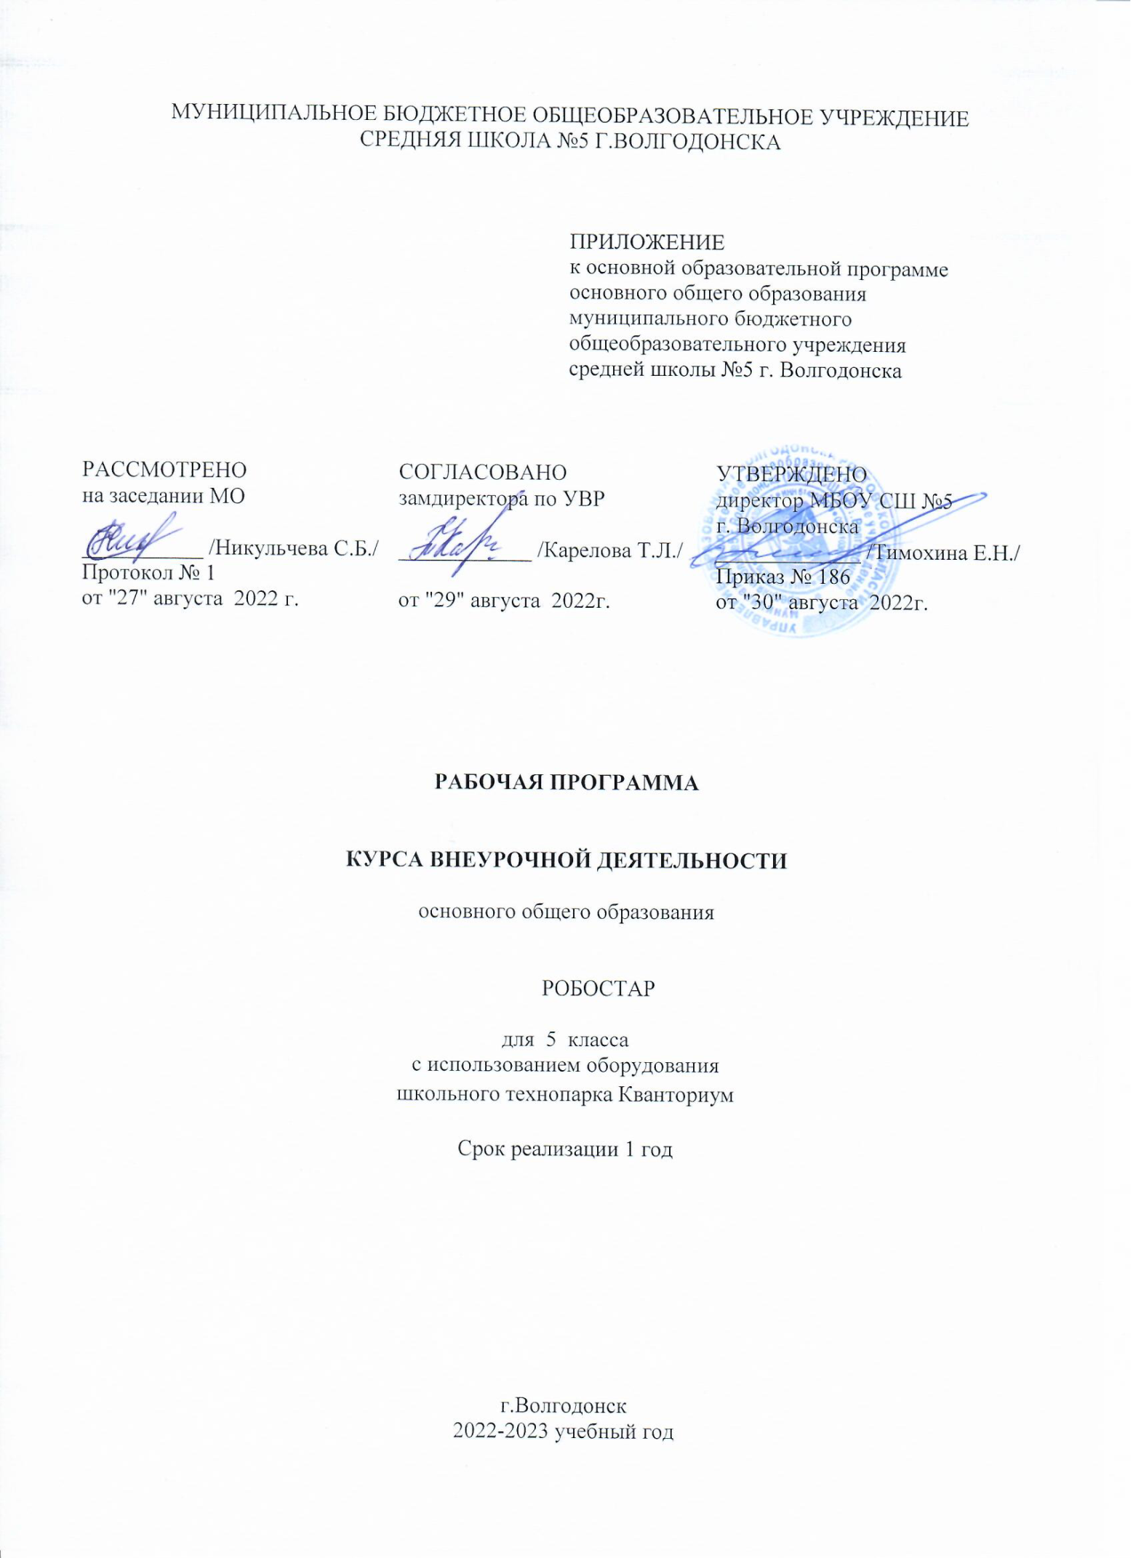

Пояснительная записка
Программа внеурочной деятельности создана на основании следующих документов:
- Закон Российской Федерации от 29.12.2012 №273-ФЗ «Об образовании в Российской Федерации», с изменениями:
- Федеральные требования к ОУ в части минимальной оснащенности учебного процесса и оборудования учебных помещений (утверждены приказом Минобрнауки от 4 октября 2010г. 3986,зарегистрированы в Минюсте России 3 февраля 2011 года №19682;
-приказ Минобрнауки России от 05.10.2009 №373 «Об утверждении и введении в действие федерального государственного образовательного стандарта начального общего образования» (в ред. Приказом минобрнауки России от 26.11.2010 №1241, от 22.09.2011 №2357, от 18.12.2012 №1060, от 29.12.2014 №1643, от 31.12.2015 №1576);
-Постановление об утверждении санитарно - эпидемиологических правил СП 3.1/2.4.3598-20 «Санитарно – эпидемиологические требования к устройству, содержанию и организации работы образовательных организаций и других объектов социальной инфраструктуры для детей и молодежи в условиях распространения новой коронавирусной (СOVID19) ОТ 30.06.2020.
-Приказ Минобрнауки России от 31.03.2014 №253 «Об утверждении федерального перечня учебников, рекомендуемых к использованию при реализации имеющих государственную аккредитацию образовательных программ начального общего, основного общего, среднего общего образования» с изменениями на 05.07.2017 г;
-Письмо Минобразования Ростовской области от 13.05.2020 №24/4.1 – 6874 «О рекомендациях по составлению регионального примерного учебного плана для образовательных организаций, реализующих программы общего образования, расположенных на территории Ростовской области, на 2022-2023 учебный год;
-Устав МБОУ СШ №5 г. Волгодонска;
- Основная образовательная программа начального общего МБОУ СШ №5 г.Волгодонска
-Основная образовательная программа основного общего образования МБОУ СШ № 5.
Согласно учебному плану МБОУ СШ №5 на 2022-2023 учебный год на внеурочную деятельность в 5 классе отводится 2 учебных часов в неделю итого 68 часа в год. Программа рассчитана на 68 часа, будет пройдена за 61 часа, 24.02.23, 01.05.2023 и 08.05.2023 являются официальными праздниками.
Календарно-тематическое планирование

Базовый модуль

№ п/п | Дата | Наименование раздела, темы, кейса | Количество часов |  |  | ЭОР
 |  |  | всего | теория | практика
Раздел 1. |  | Вводный раздел: терминология и правила работы в квантуме | 4 | 2 | 2 | презентация
Тема 1.1. | 2.09 | Правила поведения и ТБ в кабинете информатики и при работе с конструкторами. | 2 | 1 | 1 | презентация
Тема 1.2. | 16.09 | Роботы. Виды роботов. Значение роботов в жизни человека.  Основные направления применения роботов. Искусственный интеллект. | 2 | 1 | 1 | презентация
Раздел 2 |  | Конструирование | 29 | 10 | 19
Тема 2.1 | 23.09 | Правила работы с конструктором LEGO Управление роботами.  Методы общения с роботом. Состав конструктора LEGOMINDSTORMSEV3. | 2 | 1 | 1 | презентация
Раздел 2.2 | 30.09 | Визуальные языки программирования. Их основное назначение и  возможности. | 2 | 1 | 1 | Конструктор Lego EV3.
Тема 2.3 | 7.10-14.10 | Команды управления роботами. Среда программирования  модуля, основные блоки. | 3 | 1 | 2 | Конструктор Lego EV3
Тема 2.4 | 14.10-21.10 | Правила работы с конструктором Lego. | 4 | 1 | 3 | Конструктор Lego EV3
Тема 2.5 | 28.10-18.11 | Основные детали. Спецификация. | 5 | 2 | 3 | Конструктор Lego EV3
Тема 2.6 | 25.11-2.12 | Знакомство с Lego Education. Кнопки управления. | 4 | 1 | 3 | Конструктор Lego EV3. Программа Classroom
Тема 2.7 | 9.12-23.12 | Сбор непрограммируемых моделей. | 5 | 2 | 3 | Программа Classroom Конструктор Lego EV3
Тема 2.8 | 23.12-20.12 | Создание «своих» блоков | 4 | 1 | 3 | Конструктор Lego EV3
Раздел 3 |  | Программирование | 22 | 4 | 18
Тема 3.1 | 27.12-3.02 | EV3. Экран, звук, время | 3 | 1 | 2 | Программа.LEGO MINDSTORMS Education EV3
Тема 3.2 | 3.02-10.02 | EV3. Экран. Вывод | 2 | 2 | - | Программа.LEGO MINDSTORMS Education EV3
Тема 3.3 | 17.02-3.02 | Взаимодействие блоков | 3 | 1 | 2 | Программа. LEGO MINDSTORMS Education EV3
Тема 3.4 | 3.02-17.02 | Использование  датчиков.  Режимы работы датчиков | 3 | 1 | 2 | Программа. LEGO MINDSTORMS Education EV3
Тема 3.5 | 17.02-7.04 | Датчик касания  Управляемый робот | 2 | - | 2 | Программа. LEGO MINDSTORMS Education EV3
Тема 3.6 | 14.04 | Ультразвуковой датчик | 2 | - | 2 | Программа. LEGO MINDSTORMS Education EV3
Тема 3.7 | 21.04 | Датчик света | 2 | - | 2 | Программа. LEGO MINDSTORMS Education EV3
Тема 3.8 | 28.04-5.05 | Итоговое  занятие  углубленного модуля | 4 | 1 | 3 | Конструктор Lego EV3.  Программа. LEGO MINDSTORMS Education EV3
Тема 3.9 | 12..05 | Проект. Мастер-класс «Собери робота за 5 минут» | 1 | - | 1 | Конструктор Lego EV3.  Программа. LEGO MINDSTORMS Education EV3
Раздел 4 |  | Решение кейсов | 6 | 0 | 6
Тема 4.1 | 12.05-19.05 | Создание типовых кейсов | 4 | - | 4 | Конструктор Lego EV3.  Программа. LEGO MINDSTORMS Education EV3
Тема 4.2 | 26.05 | Разработка и защита проекта | 2 | - | 2 | Конструктор Lego EV3.  Программа. LEGO MINDSTORMS Education EV3

